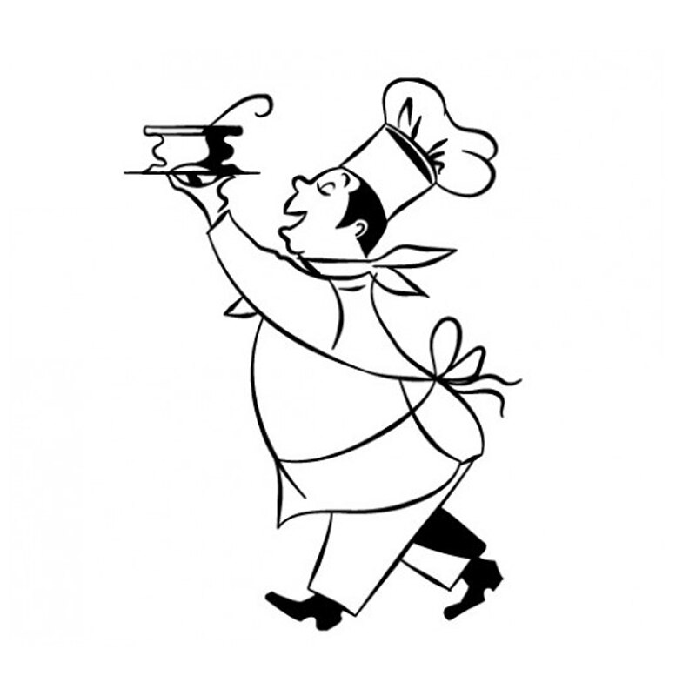
ALİ GÜVEN MESLEKİ VE TEKNİK ANADOLU LİSESİ UYGULAMA OTELİ OCAK AYI YEMEK LİSTESİ
4 OCAK  PAZARTESİ | 5 OCAK  SALI | 6 OCAK  ÇARŞAMBA | 7 OCAK  PERŞEMBE | 8 OCAK  CUMA
MERCİMEK ÇORBASI | KÖYLÜ ÇORBASI | TANDIR ÇORBASI | ŞEHRİYE ÇORBASI | BAMYA ÇORBASI
ADANA KEBABI | ANKARA TAVA | ŞİŞ KÖFTE | BALIK TAVA-SALATA | MANTARLI TAVUK SOTE
FRİG PİLAVI | ŞEKERPARE | ÖZBEK PİLAVI | TAHİN HELVA | MEYHANE PİLAVı
YOĞURT | MEŞRUBAT | SALATA-CACIK | MEŞRUBAT | PROFİTEROL- MEŞRUBAT

11 OCAK  PAZARTESİ | 12 OCAK  SALI | 13 OCAK  ÇARŞAMBA | 14 OCAK  PERŞEMBE | 15 OCAK  CUMA
TOYGA ÇORBASI | KAYSERİ ÇORBASI | TAVUK SUYU ÇORBASI | SEBZE ÇORBASI | ŞEFİN ÇORBASI
İNEGÖL KÖFTE | FIRINDA TAVUK | BALABAN KÖFTE | CİĞER TAVA | ETLİ EV MANTISI
PİLAV/SALATA | İç PİLAV | KABAK TATLISI | ROKA SALATASI | AYVA TATLISI
MEŞRUBAT | KOMPOSTO | MEŞRUBAT | REVANİ-MEŞRUBAT | MEŞRUBAT

18 OCAK  PAZARTESİ | 19 OCAK  SALI | 20 OCAK  ÇARŞAMBA | 21 OCAK  PERŞEMBE | 22 OCAK  CUMA
YAYLA ÇORBASI | EZO GELİN ÇORBASI | DÜĞÜN ÇORBASI | KAYSERİ ÇORBASI | DOMATES ÇORBASI
URFA KEBAP | TAS KEBABI | GÜVEÇDE KAŞARLI KÖFTE | BALIK TAVA-SALATA | TAVUK SAÇ KAVURMA
GARNİTÜRLÜ PİLAV-SALATA | PATATES KIZARTMA | MISIRLI PİLAV | TAHİN HELVA | ŞEHRİYE PİLAVI
AYRAN/MEŞRUBAT | PİRİNÇ PİLAVI-CACIK | SPANGLE -MEŞRUBAT | MEŞRUBAT | MEŞRUBAT-MEVSİM MEYVE

25 OCAK  PAZARTESİ | 26 OCAK  SALI | 27 OCAK  ÇARŞAMBA | 28 OCAK  PERŞEMBE | 29 OCAK  CUMA
SEBZE ÇORBASI | ANTEP ÇORBASI | ŞEFİN ÇORBASI | SEBZELİ TAVUK ÇORBASI | YAYLA ÇORBASI
URFA KEBABI | TAVUK ŞİŞ | CİĞER TAVA | HÜNKAR BEĞENDİ | ÇÖKERTME KEBABI
BULGUR PİLAVI | KÖZDE SEBZE-PİRİNÇ PİLAVI | MAYDONOZ SALATASI | PEYNİRLİ BÖREK | KAZANDİBİ
MEŞRUBAT | CACIK | KALBURABASTI -AYRAN | KOMPOSTO | MEŞRUBAT

Yemekten sonra bir bardak çay ikramımızdır.
Menülerimizde değişiklik olabilir.
MENÜ FİYATI: 25 TL

